Урок фізики в 9 класі
Тема: Лабораторна робота №11 «Вивчення будови дозиметра і проведення дзиметричних вимірювань».
Цілі:
-навчальна: познайомити учнів з видами апаратури радіаційного контролю та будовою і принципом дії дозиметра-радіометра «СТОРА-ТУ»,навчити користуватися ним для оцінювання рівня радіації місцевості,робити висновки щодо радіаційного забруднення досліджуваної території.
-розвивальна:розвивати експериментальні навички учнів,виховувати акуратність та уважність при проведенні вимірювань;розвивати логічне мислення та вміння робити висновки з експерименту.
-виховна:виховувати матеріалістичне сприйняття навколишнього світу,прагнення до самостійного вирішення поставлених завдань.

Тип уорку:формування практичних умінь та навичок.

Обладнання:дозиметр-радіометр «СТОРА-ТУ»,
інструкція його використання,
інструкція щодо порядку виконання лабораторної роботи.

Хід уроку
l.Організаційний момент.
ІІ.Актуалізація й корегування опорних знань.
-З яких частинок складається атом?
-Що називається радіоактивністю?
-З яких видів променів складається радіоактивне випромінювання?
-Що таке активність радіонуклідів?
-Чим пояснюється різниця дії α-,β-,ϒ-випромінювання?
-Що таке еквівалентна доза випромінювання?
-Що таке напіврозпад ядер?
-Які гранично допустимі дози випромінювання для людини?

?
? α

? ?

А=0,693N/Т
D=E/m; De=kD
Норми радіаційної безпеки України:0,1-0,3 мкЗв/год.

ІІІ.Мотивація.
Учитель. Сьогодні на уроці ви навчитеся користуватися дозиметром-радіометром,проводити вимірювання еквівалентної дози випромінювання і робити порівняння з НРБУ-97.

ІV.Вивчення теоретичної складової.
Усю групу апаратури радіаційного контролю за призначенням поділяють на такі групи:

Апаратура радіаційного контролю Портативні пристрої-
Дозиметричні прилади мініатюрні перенос-
для вимірювання потужності ні прилади для інди-
дози (фону). відуального контро-
Радіометричні прилади лю дози випроміню-
для вимірювання радіо- вання.
активних забруднень поверхні
(грунту,води,транспорту, тощо). Спектрометричні установки,
які за встановленим спект-
ром радіонуклідів та ізотопів
дають можливість визначити
склад забруднення території

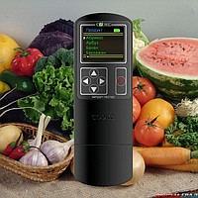
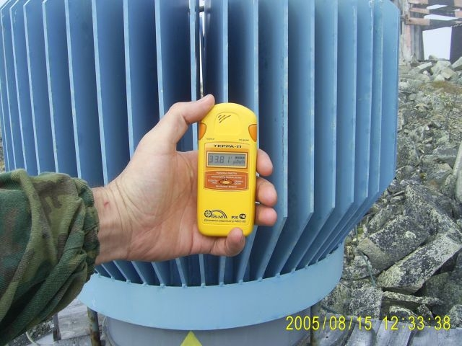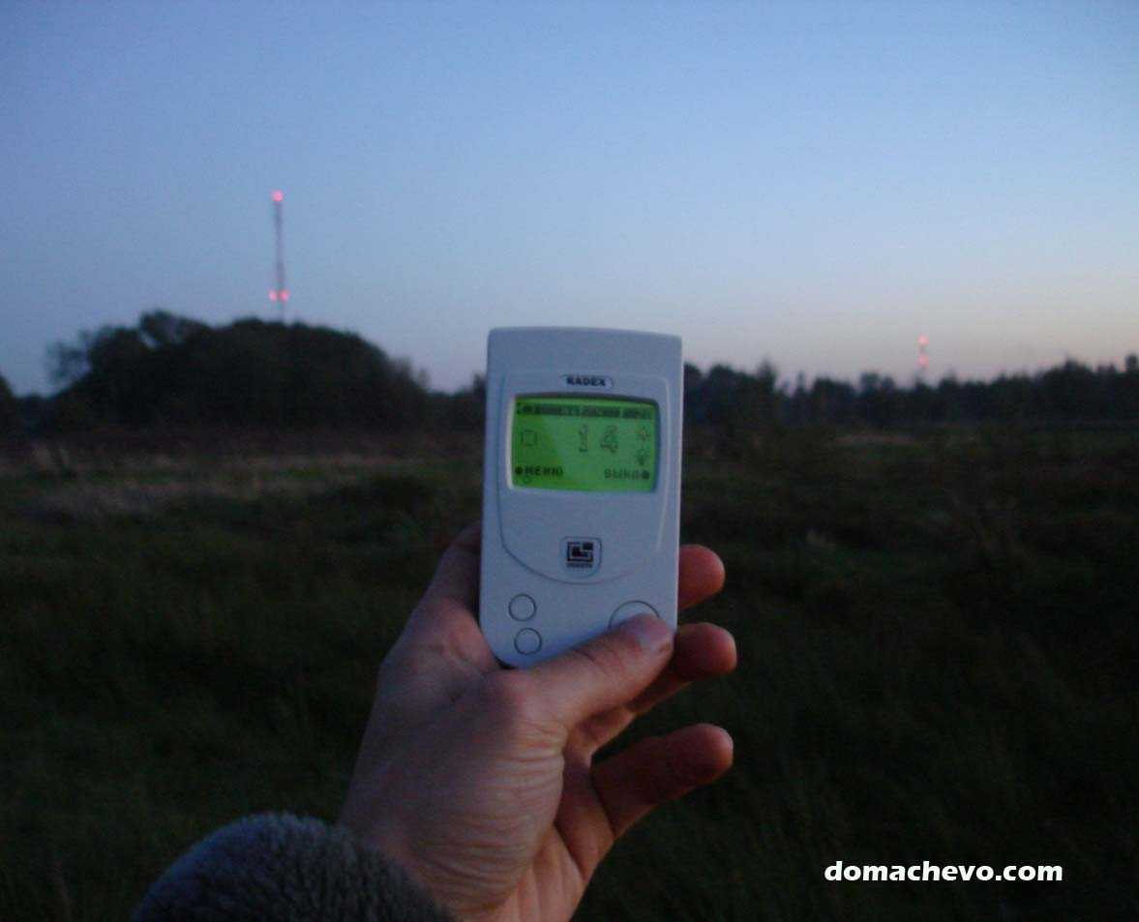

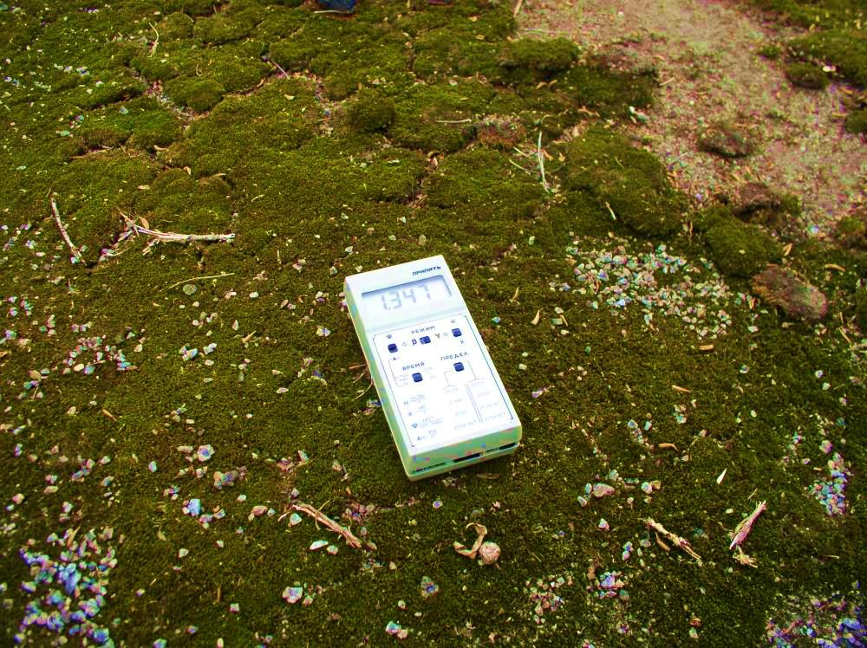
Для виконання лабораторної роботи будемо користуватися дозиметром-радіометром «СТОРА-ТУ»,яким можна виміряти еквівалентну дозу ϒ- та рентгенівського випромінювання та поверхневу щільність потоку β-частинок.

V.Виконання лабораторної роботи.
1.Уважно ознайомтеся з інструкцією з використання дозиметра-радіометра й визначте послідовність його підготовки до роботи.
2.Визначте,які дозиметричні величини можна виміряти.
3.Зробіть пробне вмикання приладу і підготуйте його до роботи.
4.Увімкніть прилад в режим вимірювання потужності еквівалентної дози(ПЕД) ϒ-випромінювання.
5.Зорієнтуйте прилад на об*єкт і зробіть 5 вимірювань ПЕД через кожні 10 с після початку вимірювання.
6.Дані запишіть в таблицю.
. ………………….
№ | Час, с. | ПЕД,мкЗв/год | Середнє значення ПЕД в мкЗв/год | Норма радіаційної безпеки  ----------------  0,10 – 0,30 мкЗв/год.
1 | 10
2 | 20
3 | 30
4 | 40
5 | 50

7.Знайдіть середнє значення ПЕД та порівняйте з ПЕД НРБУ. ( За нормами радіаційної безпеки України – НРБУ: ПЕД-0,264 мкЗв/год, для м. Жовті Води – 0,44мкЗв/год.)
8.Зробіть висновки. 9.Узагальнення і систематизація результатів роботи. – Які пристрої називають дозиметрами? - З якими видами реєструючи пристроїв ви ознайомилися? - Чому середнє значення ПЕД за нормами НРБУ для м. Жовті Води не співпадає зі значенням ПЕД для інших територій України? - Який висновок ви зробили при порівнянні отриманої ПЕД та даними НРБУ?

Додаткове завдання: складіть радіологічну картину класу.
1. Проведіть дозиметричні вимірювання в різних куточках кабінету (на підвіконні, на робочому столі учителя, біля шафи з приладами, біля горщиків з кімнатними квітами).
2. Створіть проект класної кімнати з зазначенням місць вимірювання. (Проект можна створити на аркуші А4 скориставшись комп’ютерною програмою Microsoft Visio 2010)/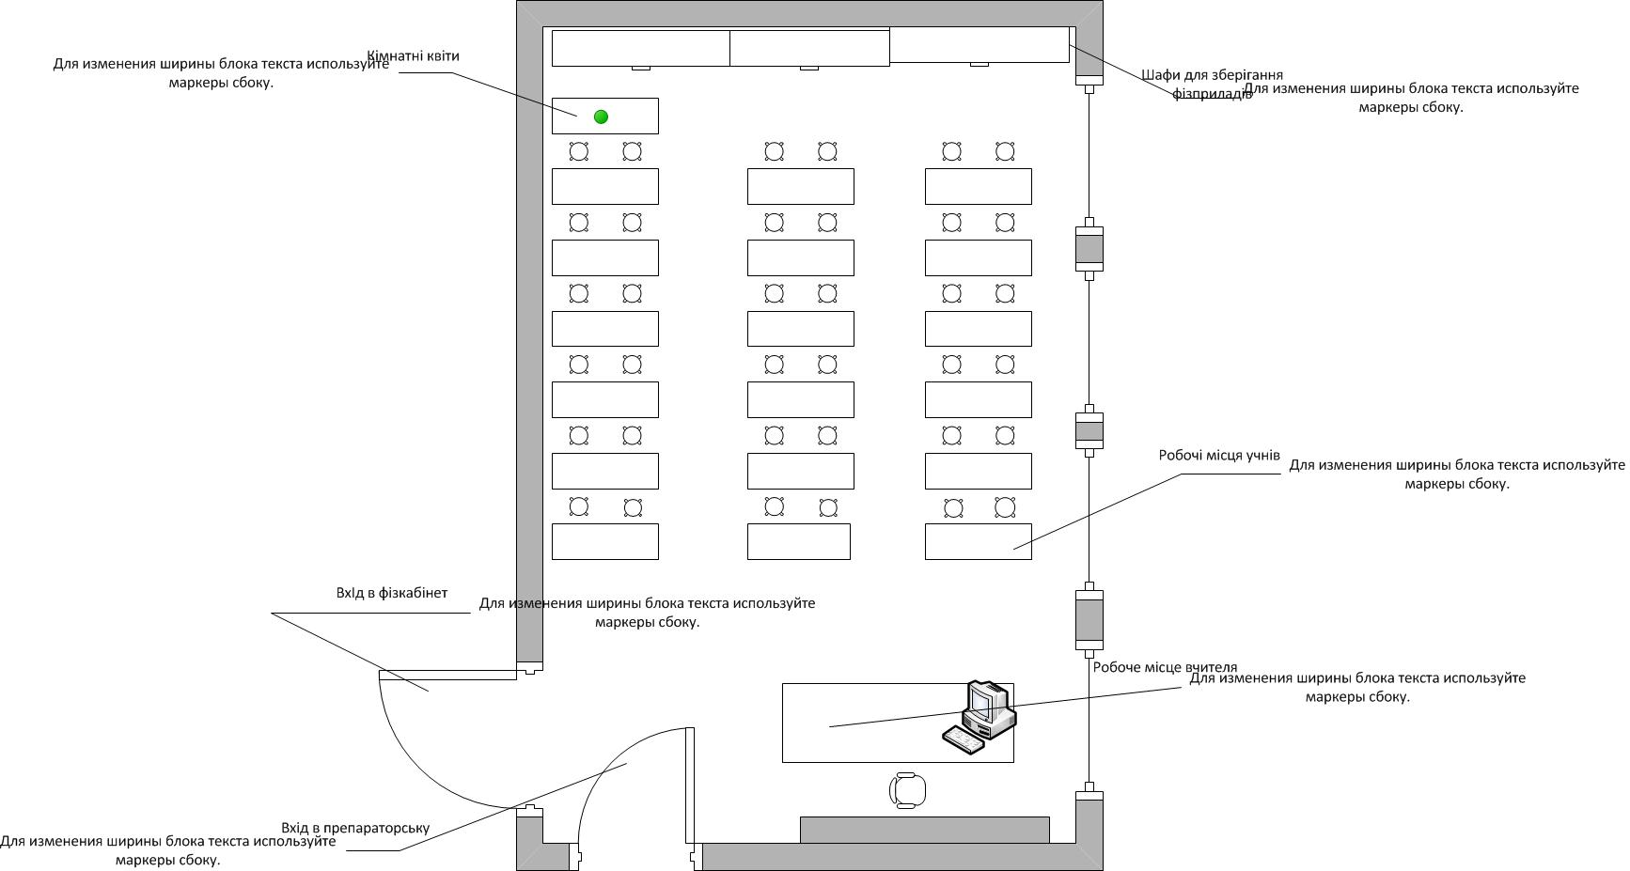

3. Дані вимірювання запишіть таблицю. При її створенні враховуйте те . що для отримання ПЕД у кожному досліджуваному куточку класу треба провести мінімум п’ять вимірювань кожні 10 сек. Таким чином наша таблиця повинна бути розрахована на 20 строчок.
4.Зробіть аналогічно до п.7 з основного завдання висновки.

